Lista de Exercícios
Programação II

Construa o diagrama de classes e resolva com JAVA utilizando CONCEITOS DE ENCAPSULAMENTO.
*Todos os atributos devem ser privados, verifique a possibilidade de métodos privados.

- Implemente conceitos de encapsulamento na classe ContaCorrente conforme o diagrama de classes abaixo:
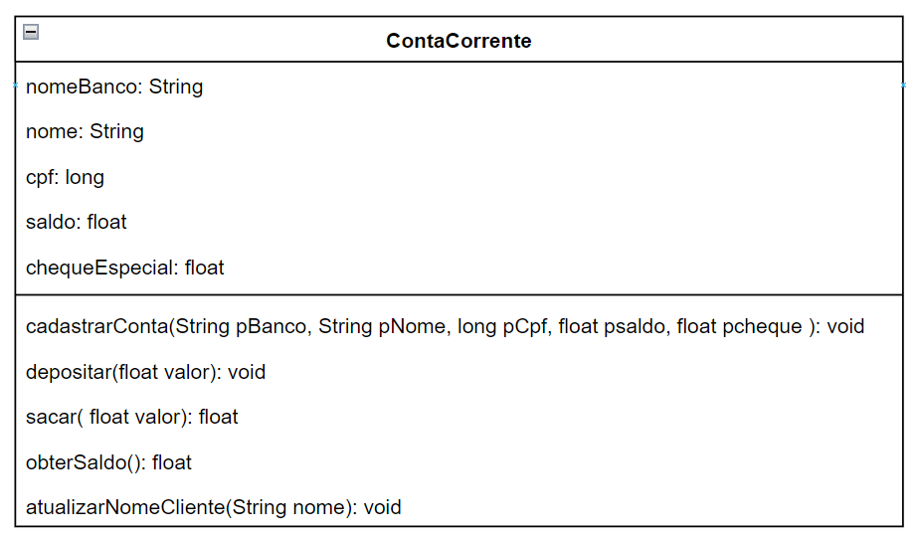

  - Para testar a classe faça um vetor de 5 Contas que representam um banco. Apresente o saldo final do banco.
- Crie uma classe ControleRemoto que pode controlar o volume e trocar os canais da televisão.
  - O controle de volume permite:
    - aumentar ou diminuir a potência do volume de som em uma unidade de cada vez;
    - aumentar e diminuir o número do canal em uma unidade
    - trocar para um canal indicado;
    - consultar o valor do volume de som e o canal selecionado.
- Implemente a classe do diagrama abaixo. Antes de inserir a primeira pessoa na agenda instancie o vetor de pessoas com 1 posição. Caso seja inserida mais uma pessoa, criar um vetor temporário com duas pessoas, transferir os dados para esse vetor de duas posições e substituir o vetor menor pelo maior. Toda vez que for atingido o valor máximo de vetor, crie um novo com o dobro do tamanho.
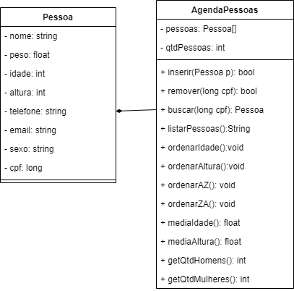

- Antes de inserir a primeira letra no texto criar um vetor de 1 letras. Caso seja inserida a quantidade máxima de letras ao vetor texto crie um vetor temporário com o dobro do vetor de letras, transfira todos os dados para o vetor e substitua pelo novo vetor de letras. Faça isso sempre que for atingido o valor máximo de letras.
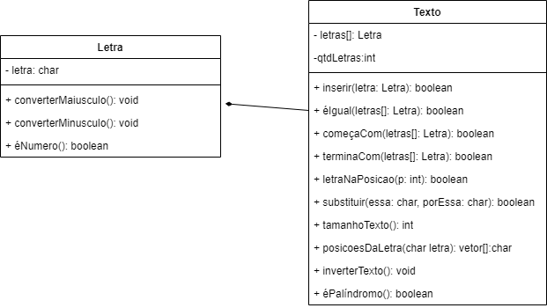
- Crie a classe MRUV (Movimento Retilíneo Uniformemente Variado) esta classe deve resolver as equações de MRU utilizando métodos e atributos estático
- Implemente as classes abaixo:
- 